Индивидуальный проект. Часть 4

Операционные системы

Серебрякова Дарья Ильинична

Содержание

# 1 Цель работы

Усовершенствовать свой сайт, добавив новые посты и ссылки на научные ресурсы

# 2 Задания

1. Зарегестрироваться на предложенных ресурсах, разместить их ссылки на сайте
2. Сделать пост по прошедшей неделе
3. Добавить пост на тему по выбору

# 3 Выполнение индивидуального проекта

Начинаю регистрацию на предложенных ресурсах (рис. 1).

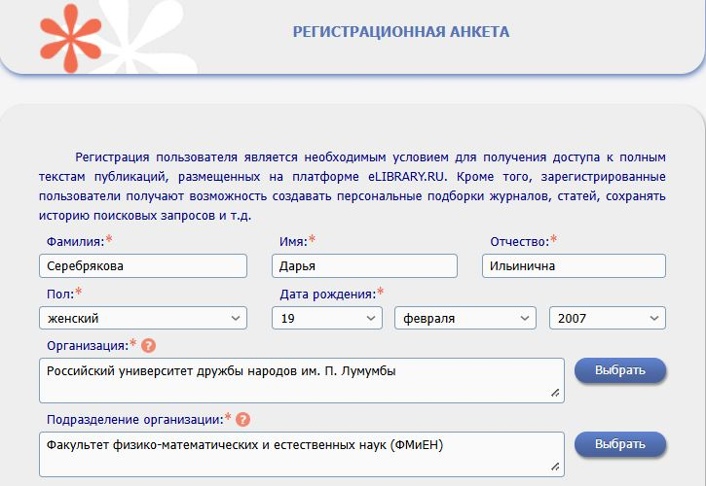

Рис. 1: 1

Регистрируюсь на очередном сайте (рис. 2).



Рис. 2: 2

Регистрируюсь на очередном сайте (рис. 3).

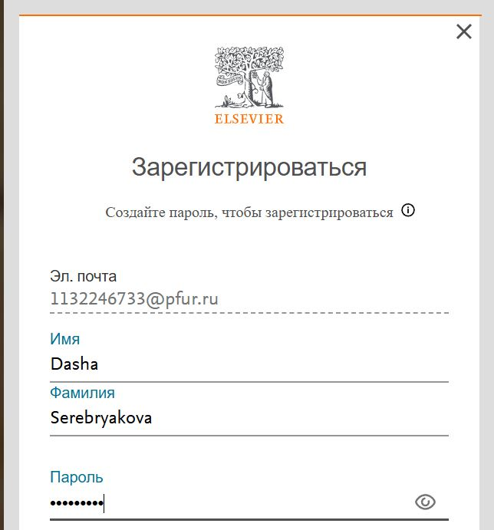

Рис. 3: 3

Регистрируюсь на очередном сайте (рис. 4).

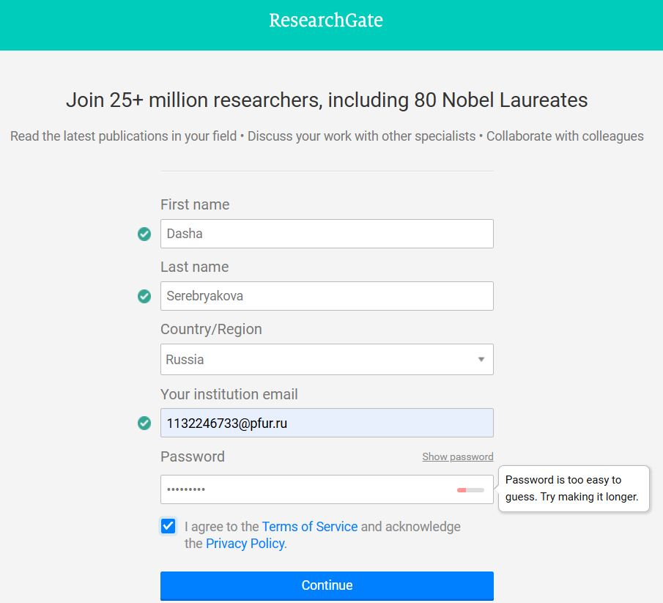

Рис. 4: 4

Регистрируюсь на очередном сайте (рис. 5).



Рис. 5: 5

Регистрируюсь на очередном сайте (рис. 6).

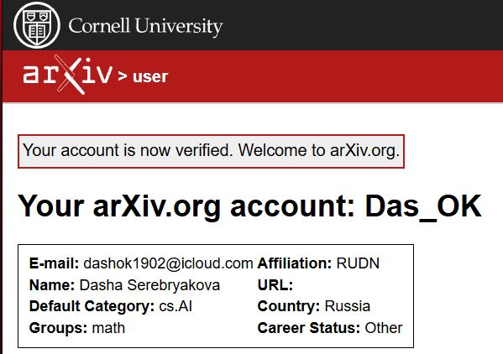

Рис. 6: 6

Добавляю ссылки на ресурсы в файл index.md (рис. 7).

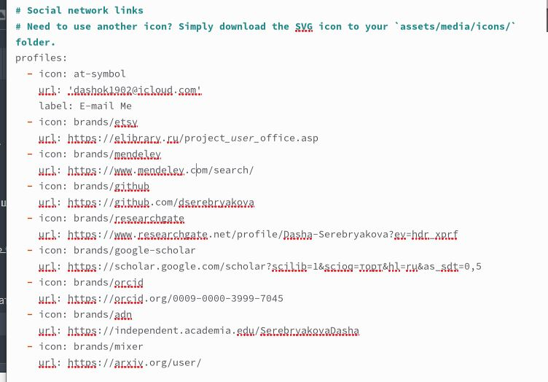

Рис. 7: 7

Проверяю, что ссылки появились на сайте (рис. 8).



Рис. 8: 8

Пишу пост о прошедшей неделе, добавляю к нему картинку и проверяю, что он появился на сайте (рис. 9).



Рис. 9: 9

Пишу пост на одну из выбранных тем: Оформление отчета (рис. 10).

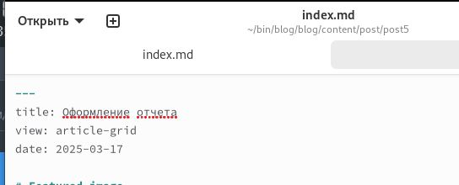

Рис. 10: 10

Убеждаюсь, что пост появился на сайте (рис. 11).

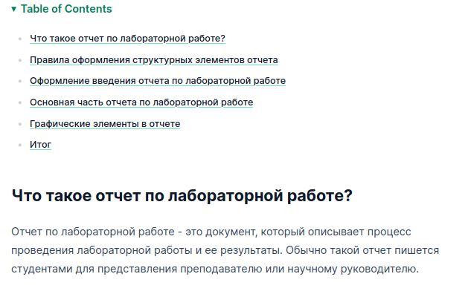

Рис. 11: 11

# 4 Выводы

В ходе выполнения проекта я усовершенствовала свой сайт, добавив на него новые посты и ссылки на научные ресурсы

# 5 Список литературы

1. Этапы реализации проекта